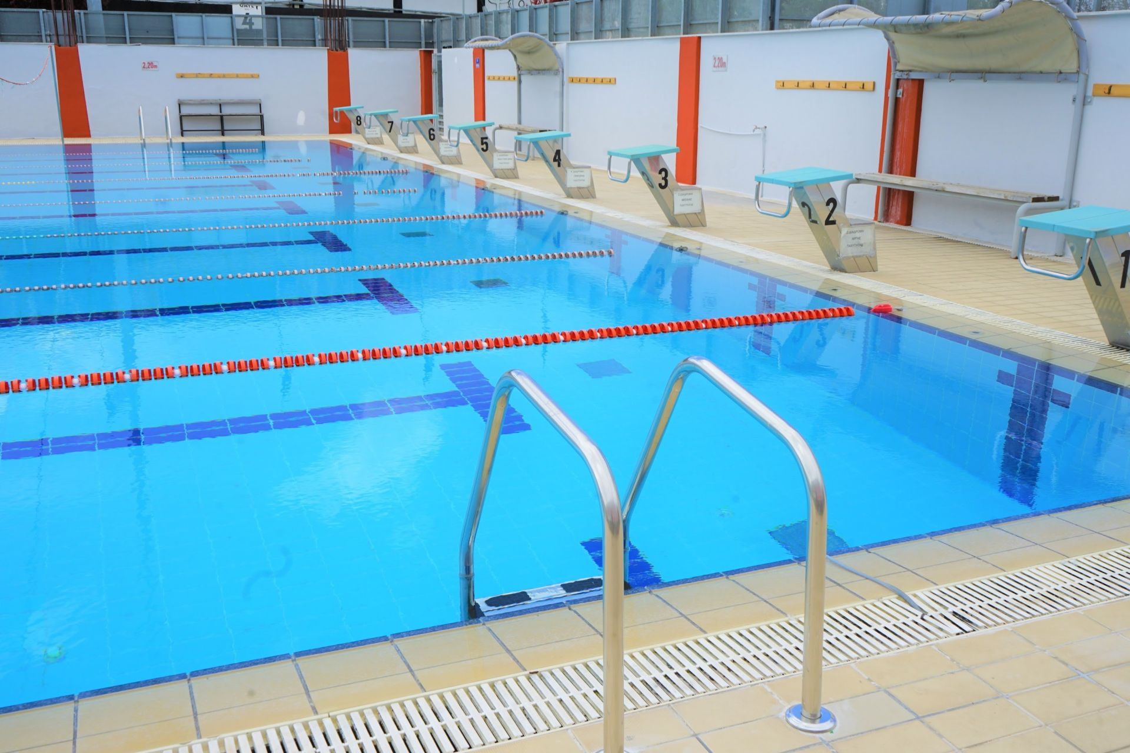

**ΑΝΑΚΟΙΝΩΣΗ**

**Αγαπητοί γονείς και κηδεμόνες της Γ τάξης του Σχολείου μας,**

**θα θέλαμε να σας ενημερώσουμε ότι το εβδομαδιαίο πρόγραμμαγια όσα παιδιά συμμετέχουν στο μάθημα της κολύμβησης είναι :**

**Τμήμα Γ1 (κάθε Τετάρτη το 1ο διδακτικό 2ωρο)**

**Τμήμα Γ2 (κάθε Πέμπτη το 2ο διδακτικό 2ωρο)**

**Ημερομηνία έναρξης:20/03/24 και διάρκεια έως τη λήξη του Γ τριμήνου. Τα μαθήματα κολύμβησης δεν θα γίνονται όταν το σχολείο θα είναι κλειστό.**

**Καλή αρχή!!!**

**Η Διευθύντρια**

**Βασιλική Πλατιά**